新办企业、事业单位首次涉税事项
办税指南

新办必读

国家税务总局苏州工业园区税务局
2021年2月

目录

一、取得工商营业执照后首次办理涉税事项（新办企业） 1

二、取得事业单位法人证书、社会团体法人登记证书、民办非企业单位登记证书或基金会法人登记证书后首次办理涉税事项（新办事业单位） 33

三、发票使用风险提示提醒 34

一、取得工商营业执照后首次办理涉税事项（新办企业）
第一步：开户
电脑网上开户搜索“江苏省电子税务局”官网
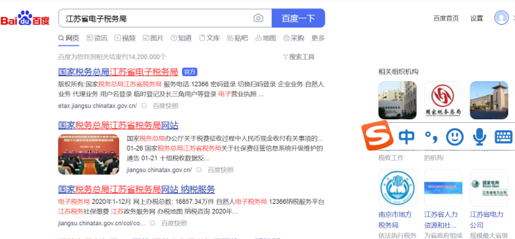
点击右边“用户登录”
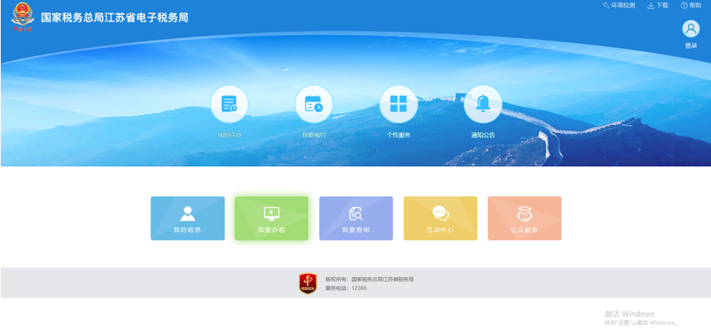

点击“新办开户”
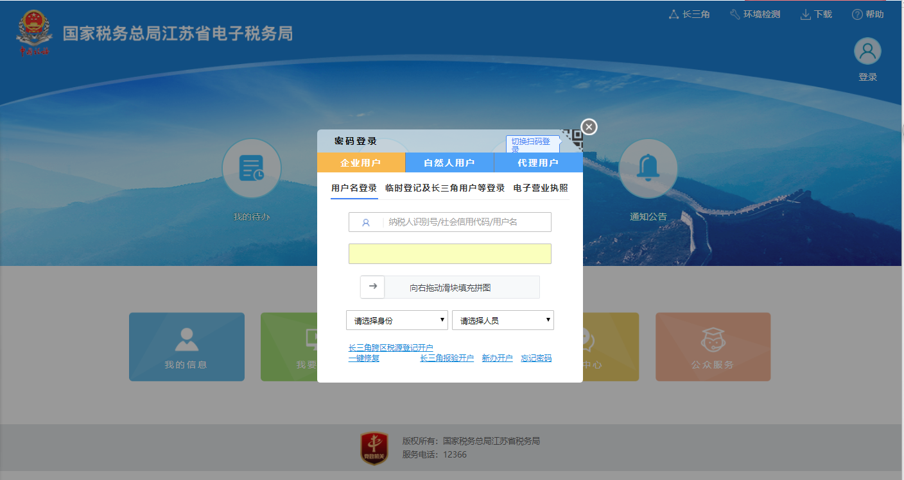
选择“一照一码户登记信息确认（原新办开户）”
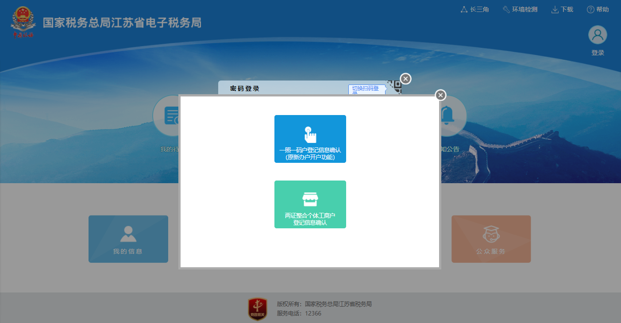
录入“统一社会信用代码”和“法人证件号码”，点击“提交”。
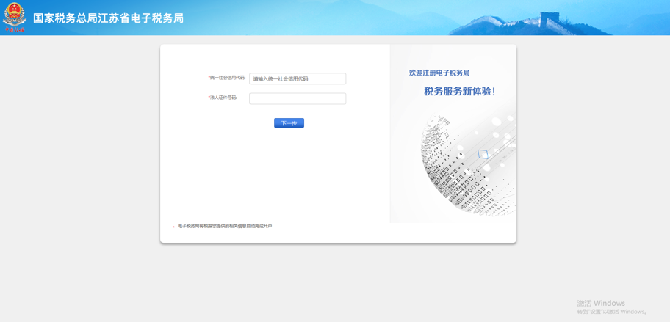
点击“下一步”
法人证件号码
统一社会信用代码

进入信息采集界面，填写相关信息（带红色※为必录项）后点击“提交”
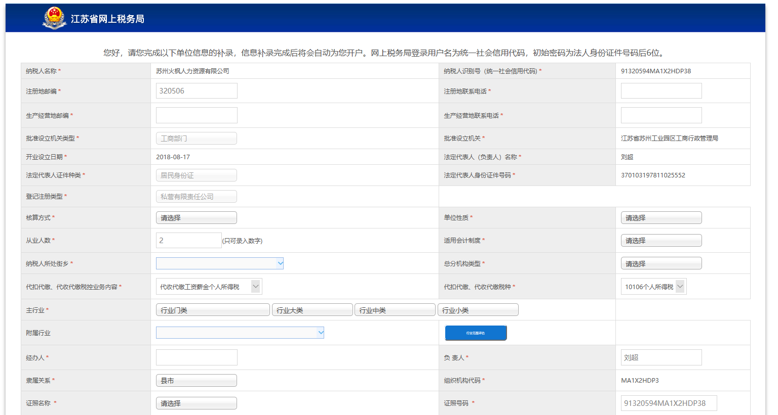
根据注册地址，选择纳税人所处街乡：包括金鸡湖商务区办事处、阳澄湖半岛旅游度假区办事处、高端制造与国际贸易区办事处、独墅湖科教创新区办事处（区划参图）

既有上级总公司，又有下级分公司的，选择分总机构
选择独立核算自负盈亏的，下面自动带出代扣代缴个人所得税，不可修改；选择非独立核算的，下面代扣代缴个人所得税为“无”。选择其他的，下面代扣代缴个人所得税可选择。
只能选择“区”
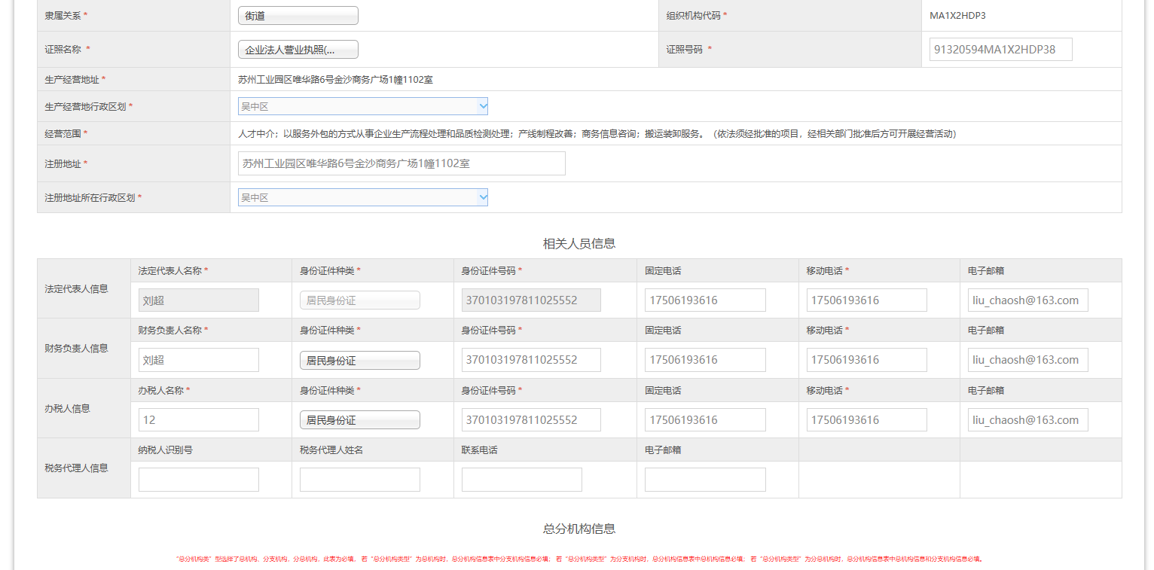
生产经营地行政区划和注册地址所在行政区划：这两个都只能选择“虎丘区”，无工业园区。（苏相合作区企业选择“相城区”）
只能选择“区”（苏相合作区企业除外）
法定代表人和财务负责人不能为同一人

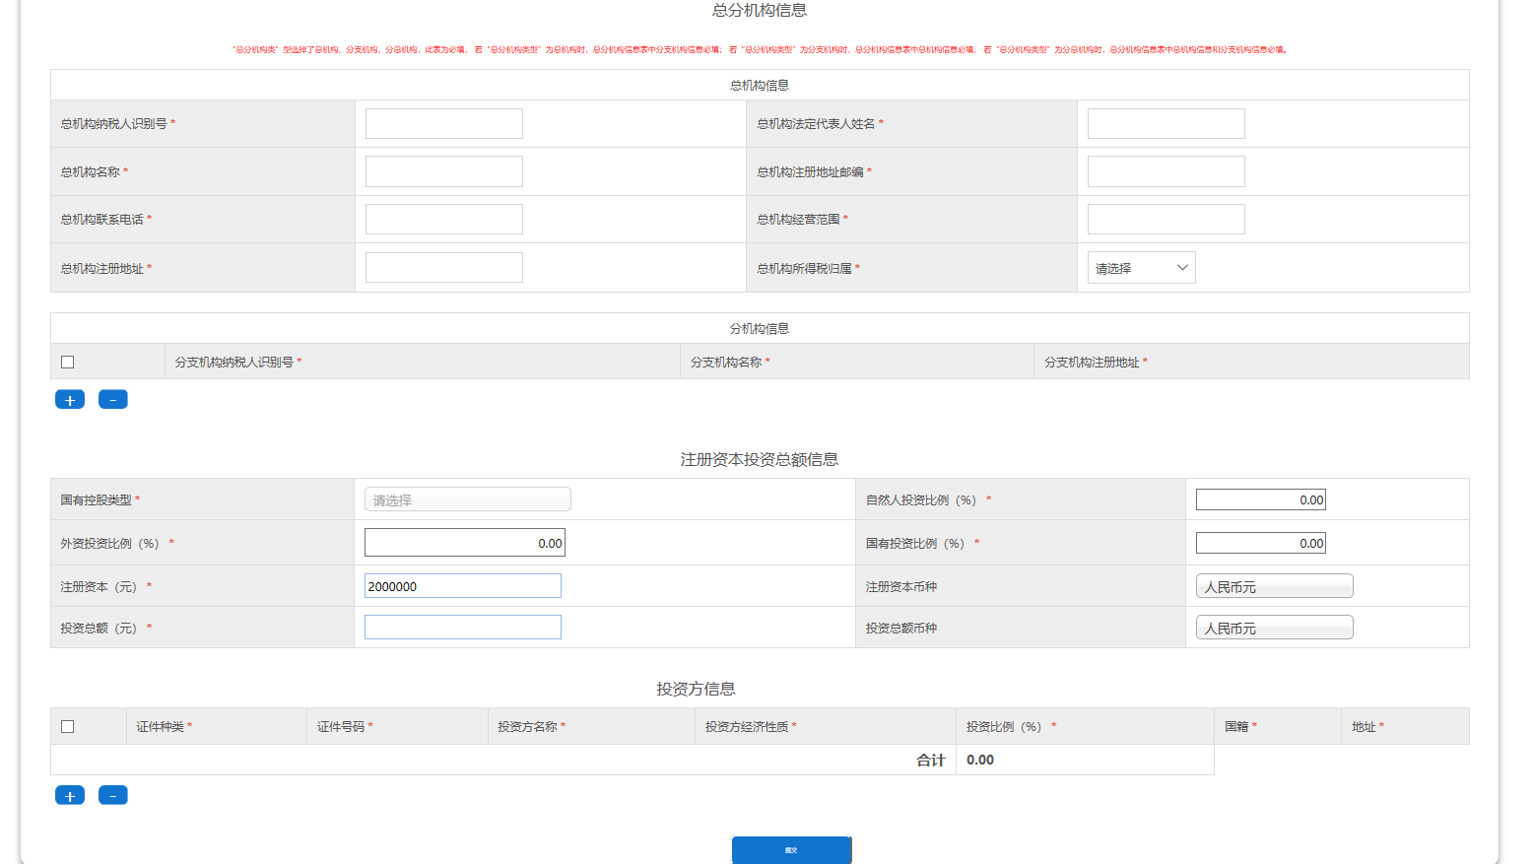
全部填写完毕后点击“提交”
股东是公司的，写营业执照上的注册地址，股东是个人的，写身份证或其他证件上的详细地址，地址不全系统会退回

证件是居民身份证的选择内资个人

股东为公司的选择营业执照，股东为个人的选择居民身份证或其他合法证件类型

前面“总分机构类型”选择非总分机构的，都不填。选择总机构的，只填分支机构信息，选择分支机构的，只填总机构信息，选择分总机构的，要填总机构和分支机构信息。
附：苏州工业园区功能区管辖范围图
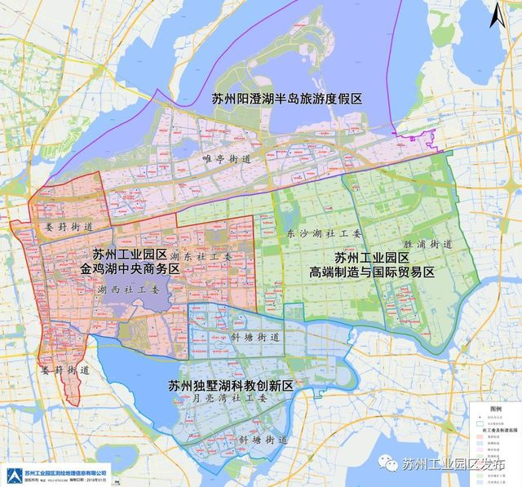
第二步：企业法人、财务负责人和办税人员微信扫描二维码进行实名采集。
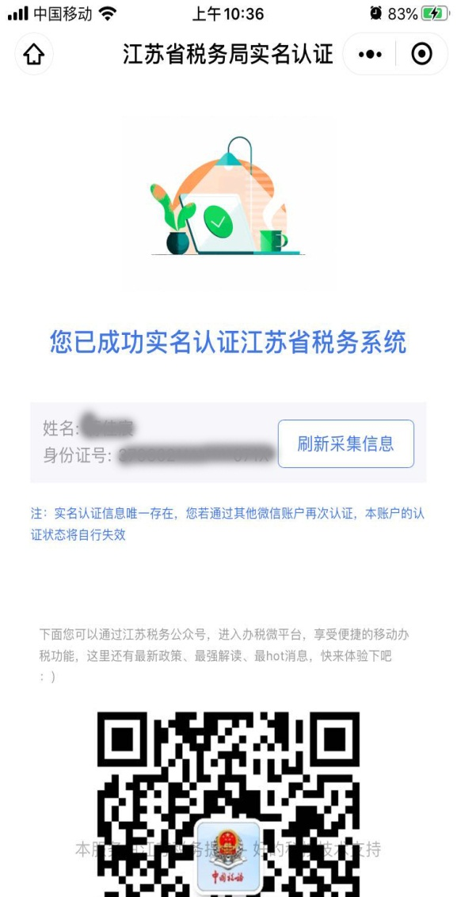
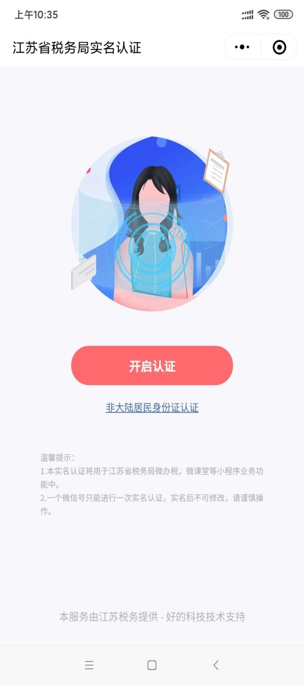
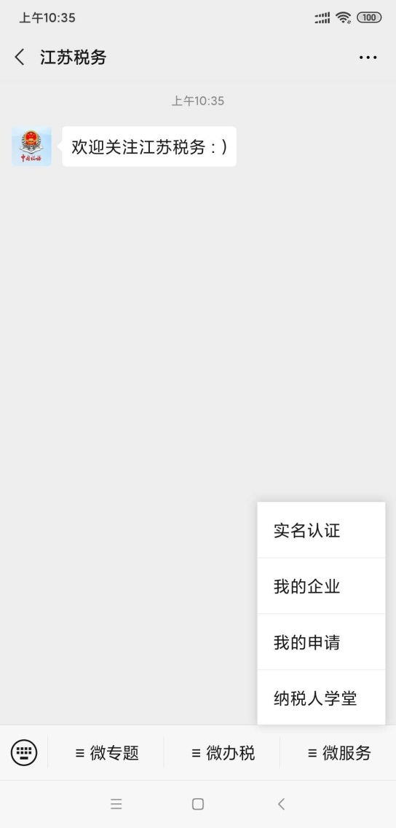

第三步：网上提交税务信息（新办套餐申请）
登录江苏省网上税务局，可选择密码登录或微信扫码登录
密码登录：
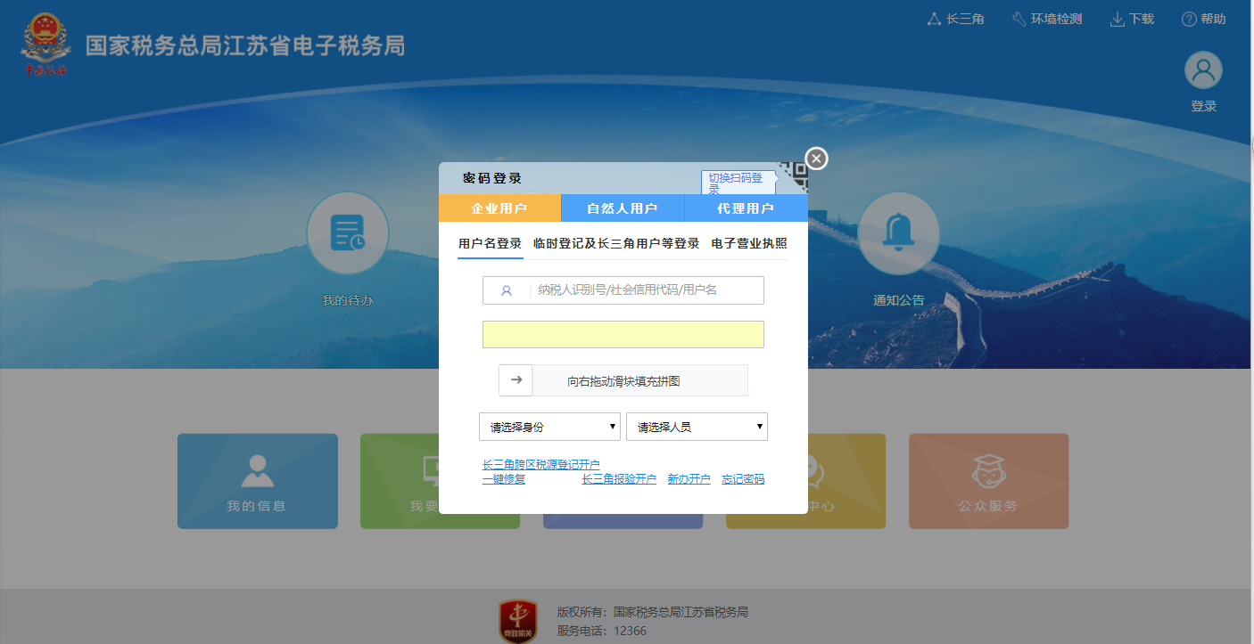
法人证件号后六位
统一社会信用代码
扫码登录：
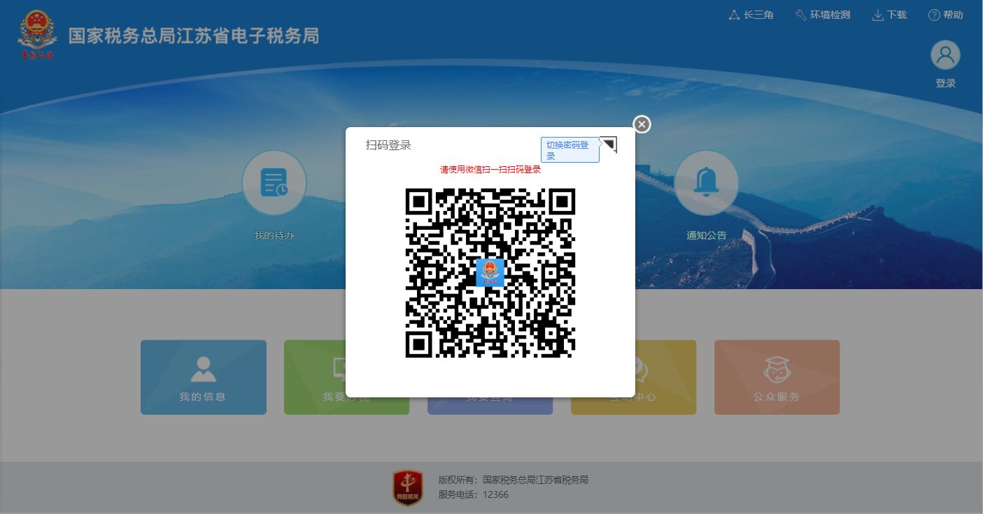
点击【套餐业务】—【新办企业综合申请套餐】。
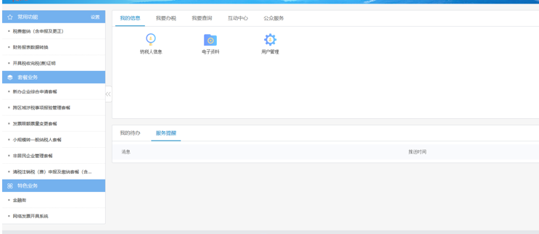
跳出江苏网上税务局用户协议，点击“下一步”
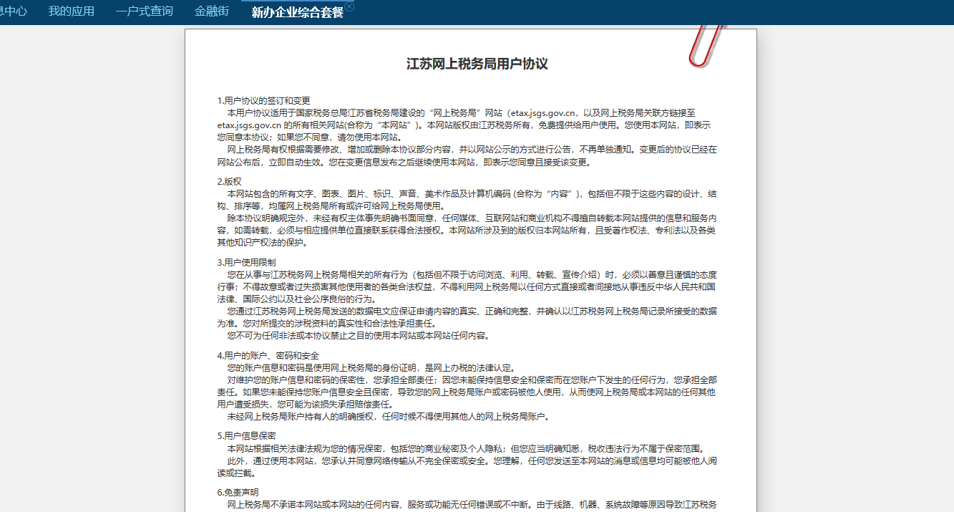
跳出修改密码页面，可修改密码，不想修改的点击“取消”即可
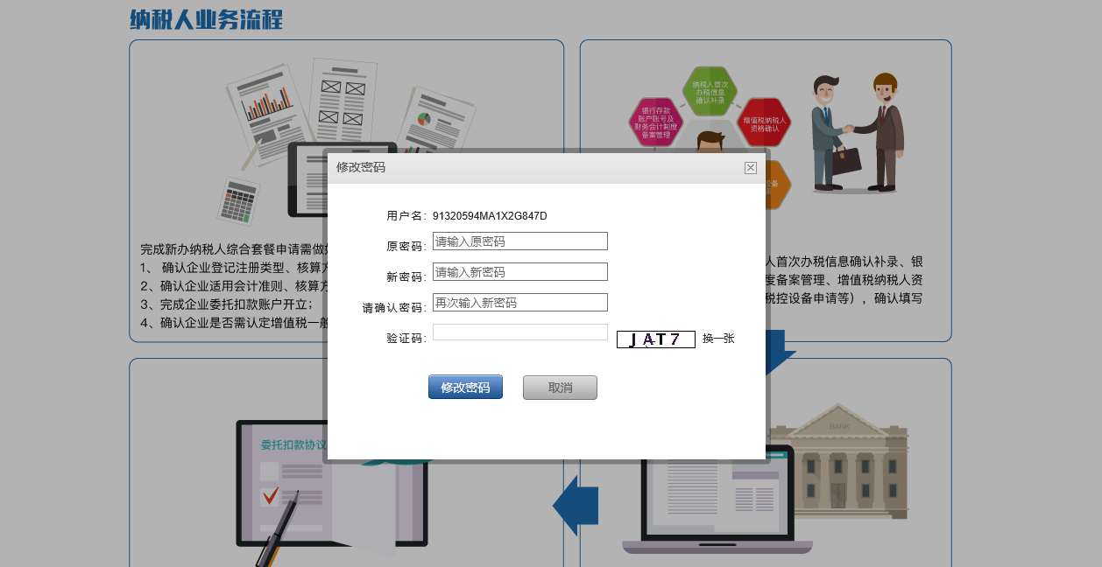跳出纳税人业务流程，点击“立即办理”
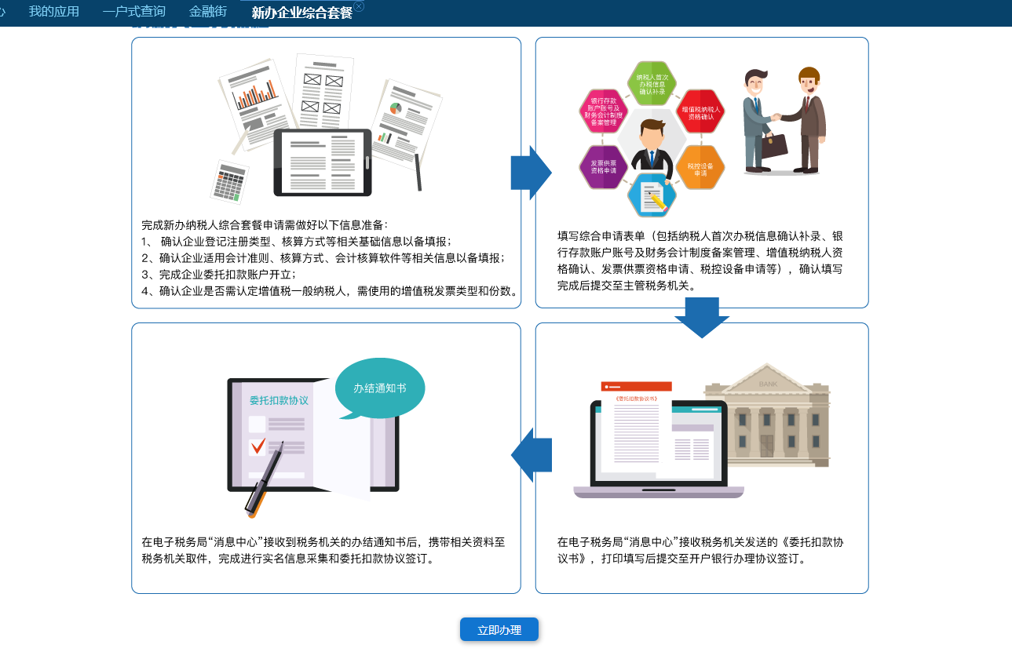
跳出提示信息，点击“确定”
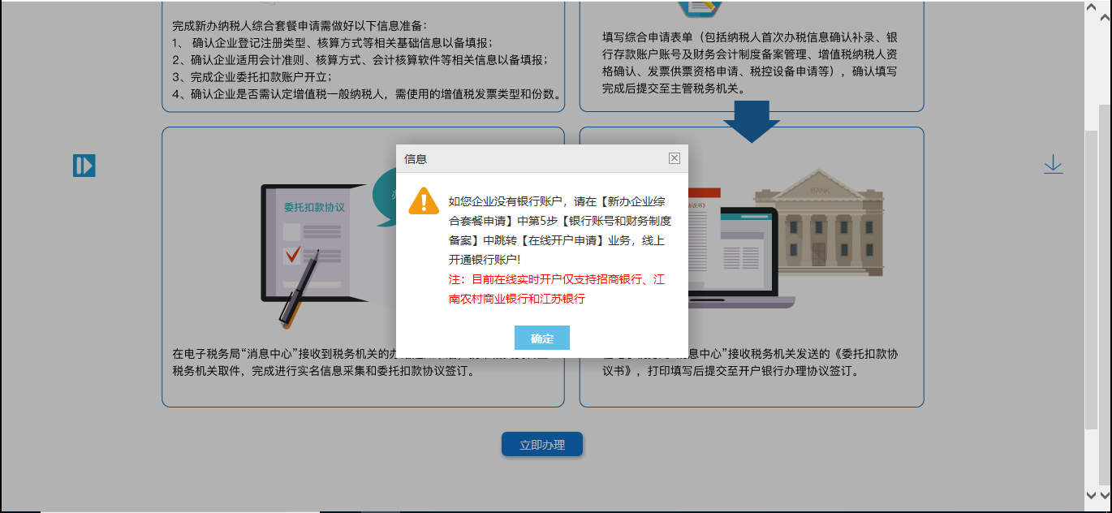

该部分信息在“开户”环节已经填写，直接点击“下一步”即可
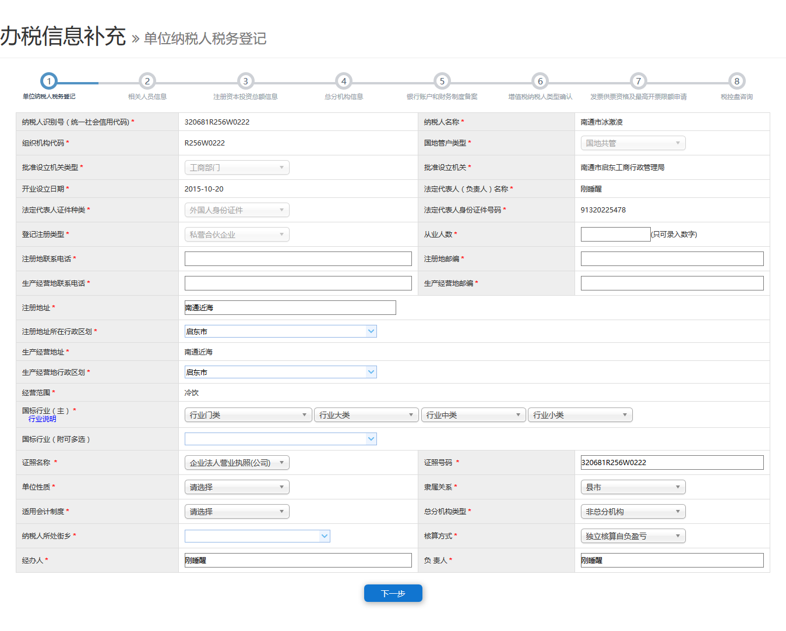
点击“下一步”
该部分信息在“开户”环节已经填写，直接点击“下一步”即可
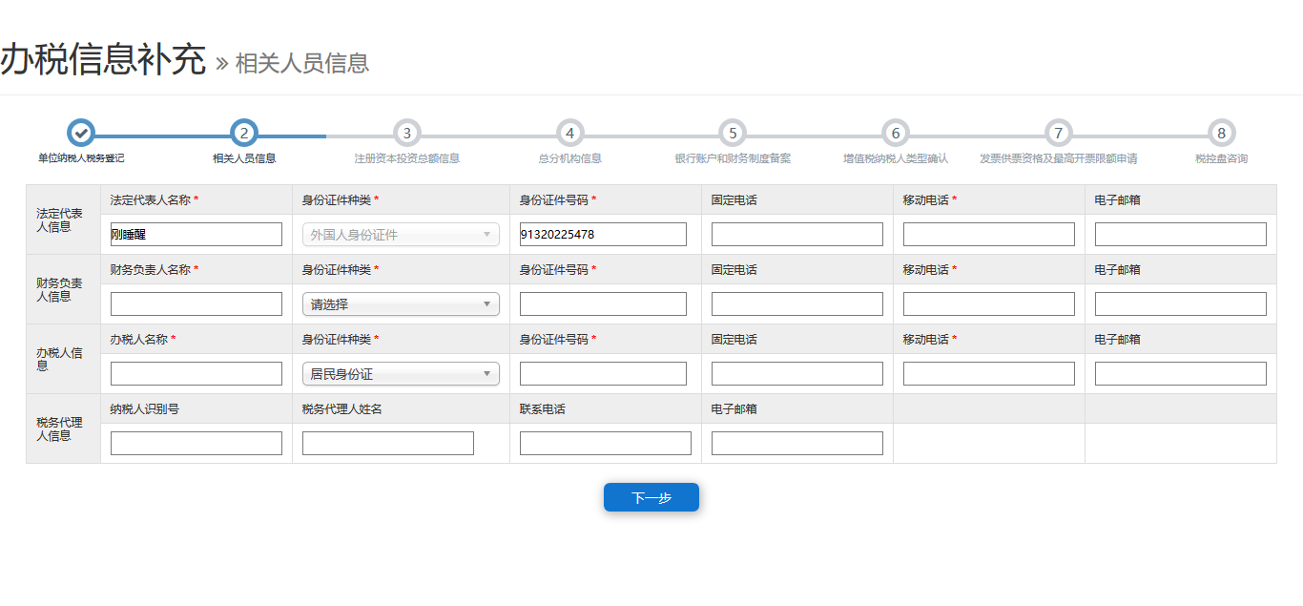
点击“下一步”

该部分信息在“开户”环节已经填写，直接点击“下一步”即可
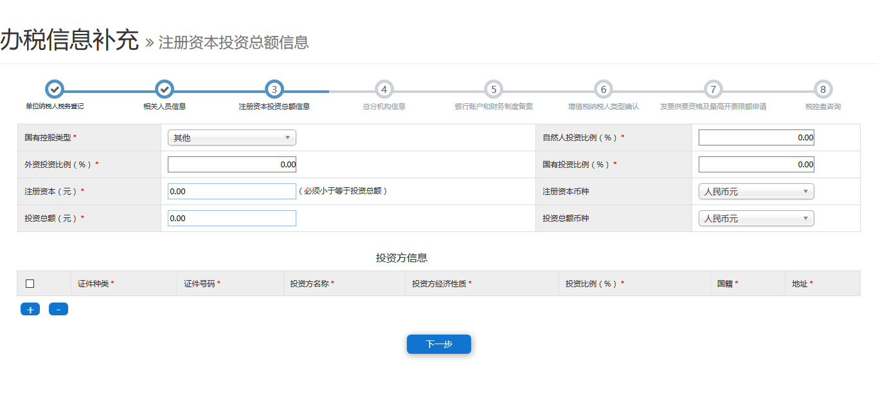
点击“下一步”

该部分信息在“开户”环节已经填写，直接点击“下一步”即可
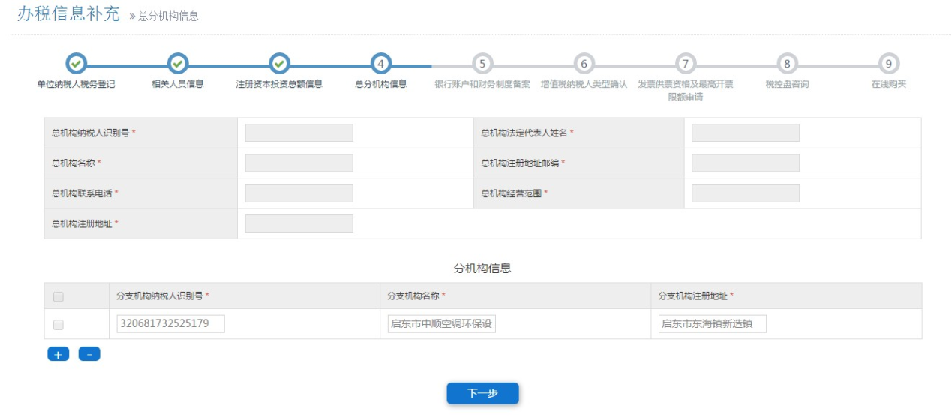

填写“银行账户和财务制度备案”，您可选择在线开办银行账户或至银行办理线下开户业务。
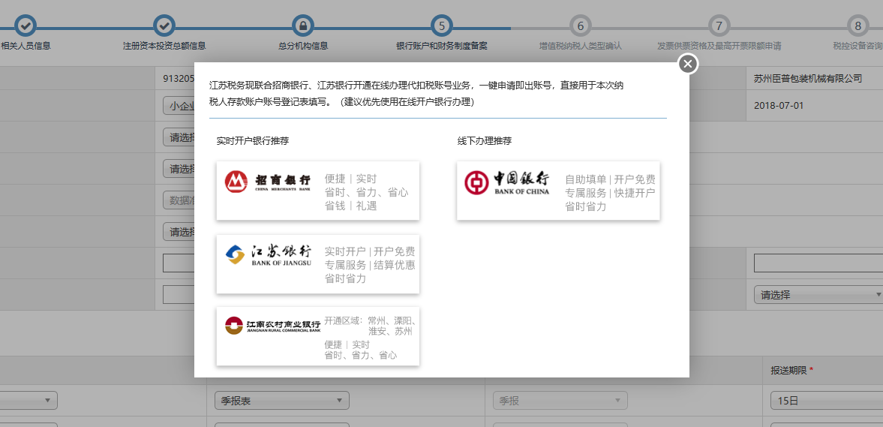
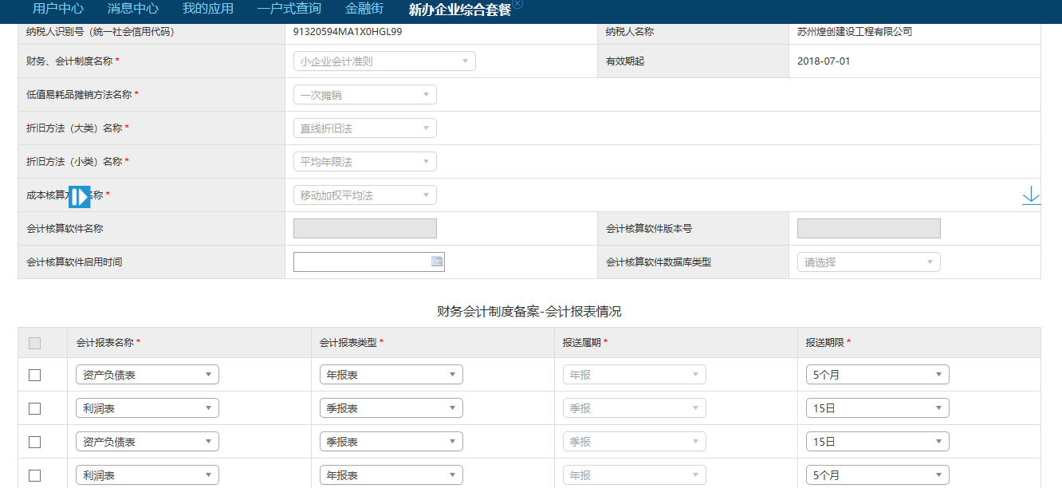
报表自动生成，不能做任何改动
根据企业实际情况填写
一定要选择当天日期，不能手动填写日期

一定要选择开户许可证上的日期，不能手动填写日期

根据在线或者线下银行开户获取的银行账号填写银行存款账户信息。（提醒：新办套餐完成后，需再和银行联系，签订银税协议，完成税务局和银行扣款联网。今后，如账户发生变化，通过电子税局申请维护。路径：我要办税→综合信息报告→存款账户账号报告。)
选择“是”
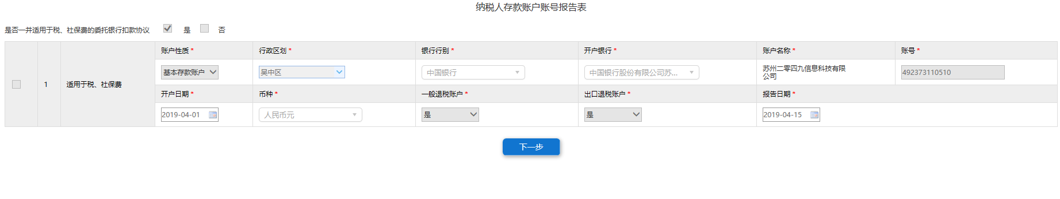
选择“苏州市”
基本存款账户
选择开户银行所在支行，如不能选择到开户许可证上的支行，直接选择XX银行苏州分行即可。例如选到中国银行股份有限公司苏州分行。
填写“增值税纳税人类型确认”
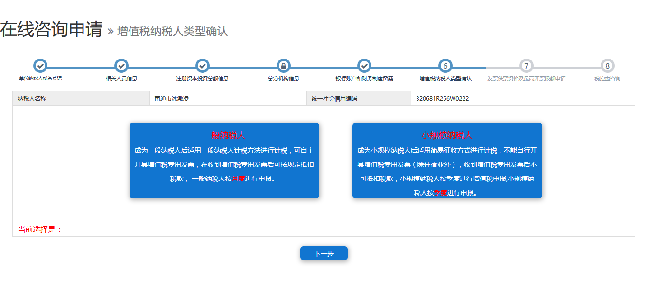
选择以后，点击“下一步”
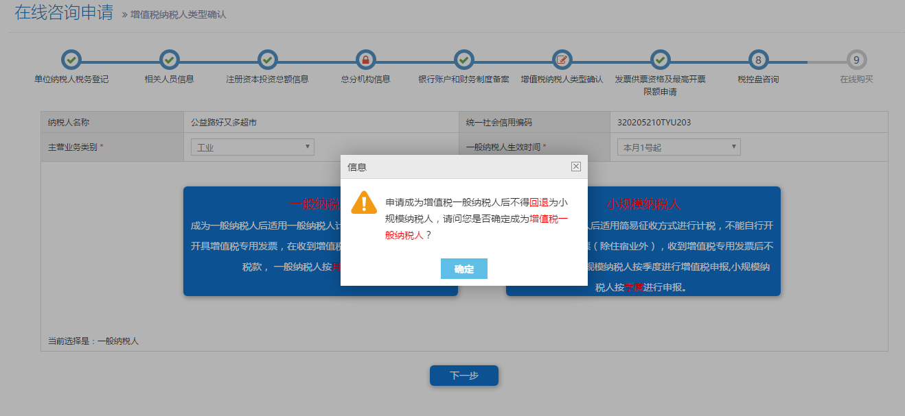
点击“确定”

填写“发票供票资格及最高开票限额申请”，如下：
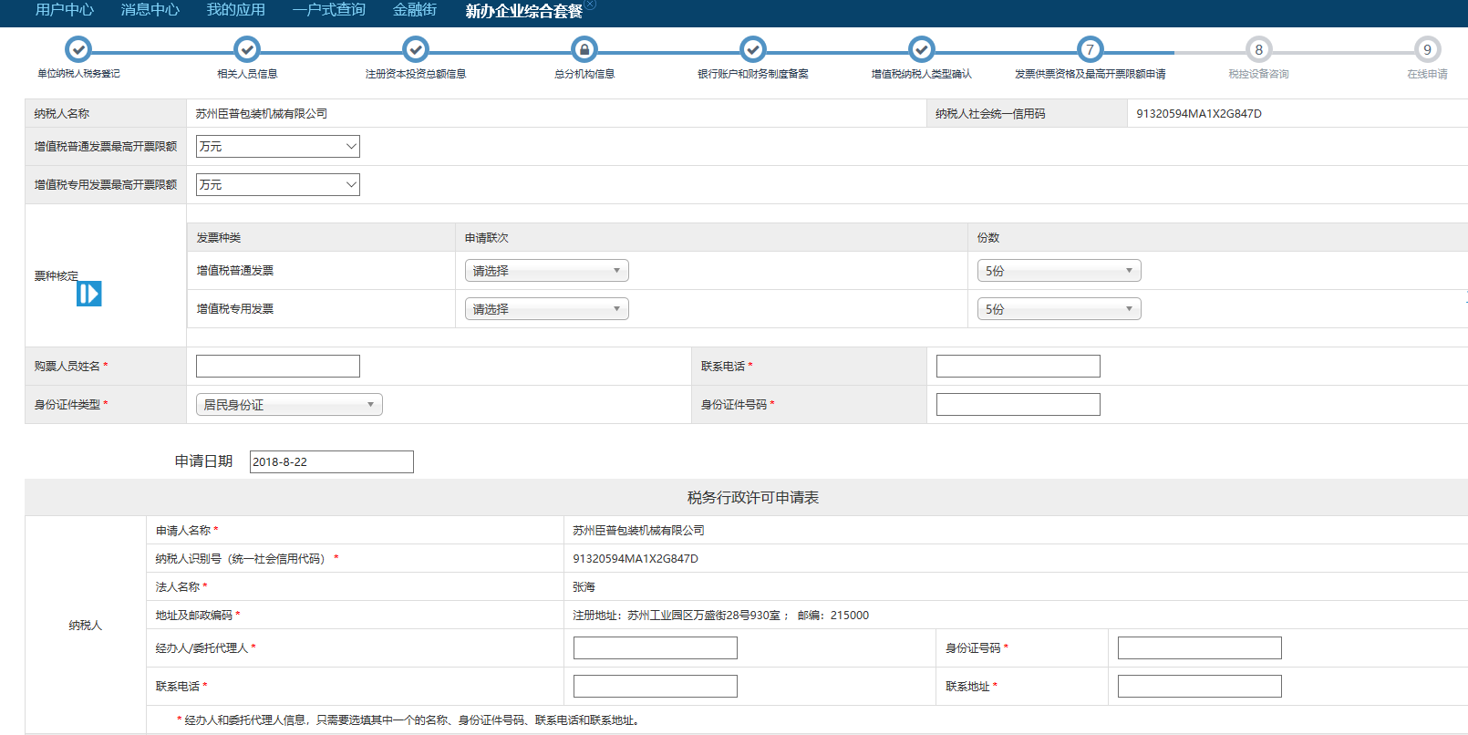
根据企业实际需求填写
根据企业实际需求填写
不可修改，已锁定
填写“税控设备咨询”
点击线下申请购买的
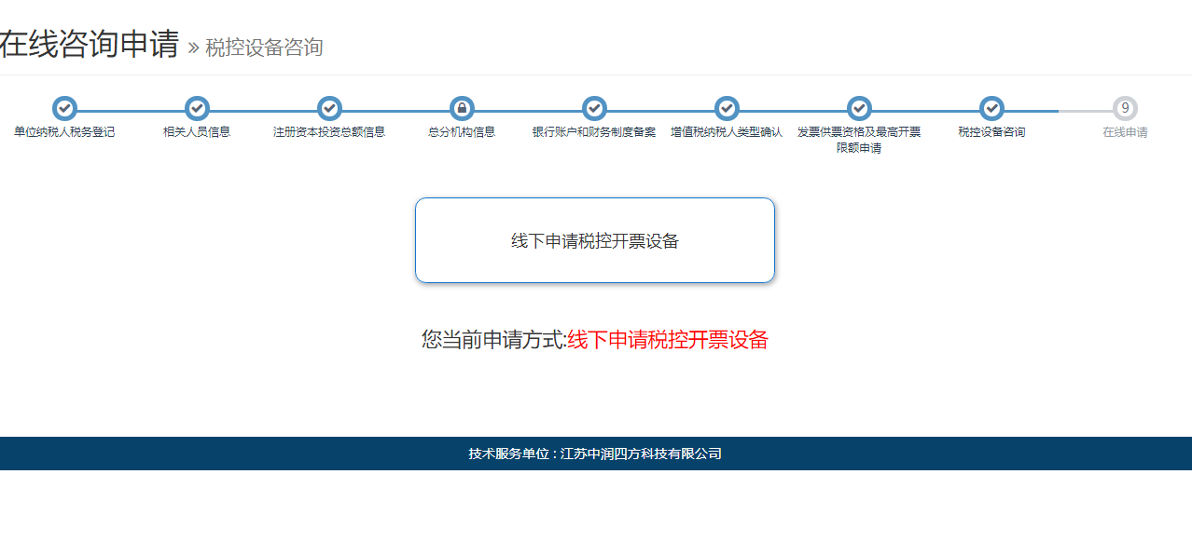
点击线下申请
点击“是”

套餐审批通过后，已实名采集人员携带身份证可在万盛街8号圆融大厦一楼发票厅领取税务UKEY。
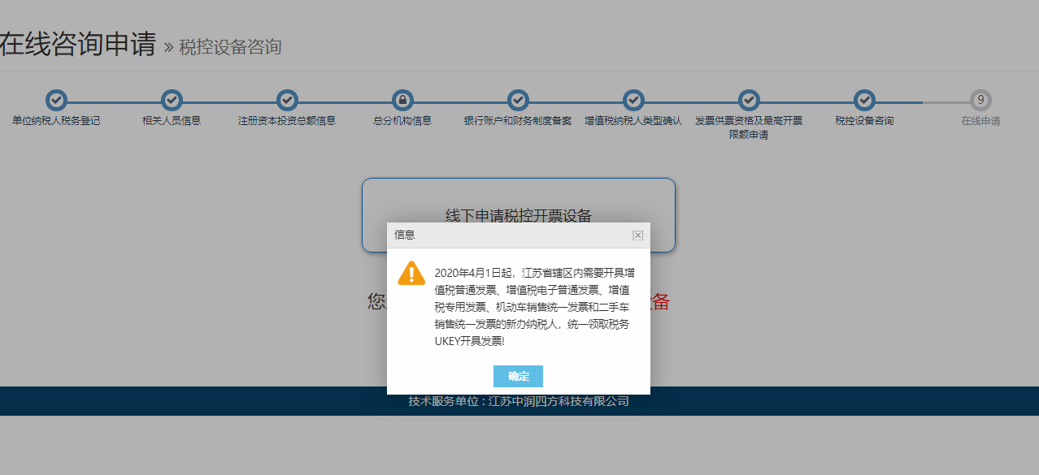
点击“确定”

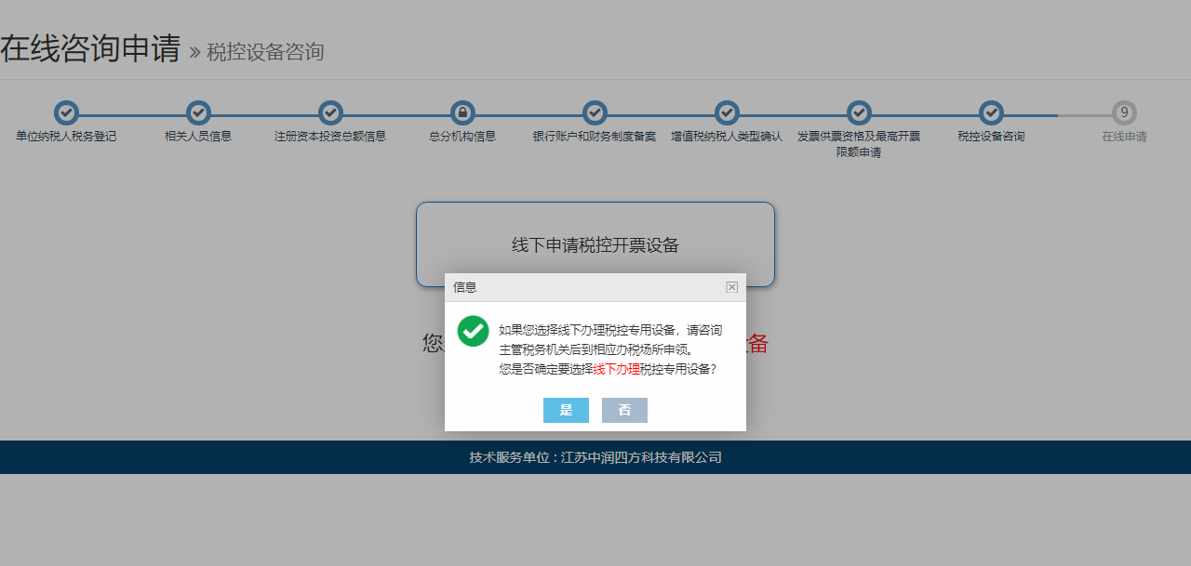
点击“是”

点击“确定”后完成提交，审批结果0.5个工作日内可在网上税务局消息中心查询。
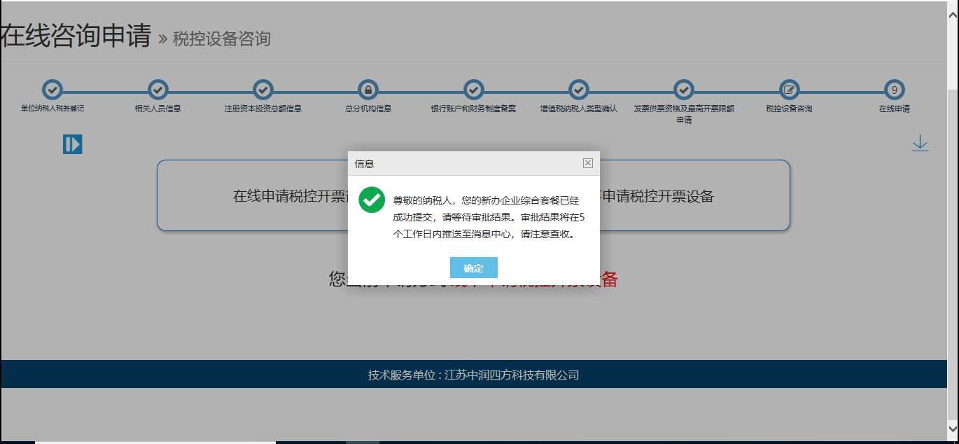
点击“确定”，全部完成

二、取得事业单位法人证书、社会团体法人登记证书、民办非企业单位登记证书或基金会法人登记证书后首次办理涉税事项（新办事业单位）
第一步：取号（税务窗口）
第二步：窗口递交资料
1、《纳税人（扣缴义务人）基础信息报告表》两份（盖公章）；
2、法定代表人(负责人)居民身份证、护照或者其他合法证件原件；

第三步：网上提交税务信息
操作步骤详见本指南第13页（第三步：网上提交税务信息（新办套餐申请））

三、发票使用风险提示提醒

尊敬的法定代表人（业主、负责人）：
您正在进行实名办税身份认证，实名认证后，将可以办理发票领用等涉税事项，也将承担相关法律责任。为了防止不法分子骗取、冒用、盗用您的身份信息，将您作为企业的法定代表人（业主、负责人），从事虚开发票等违法活动，现将发票使用有关风险提示提醒如下：
如果您作为法定代表人（业主、负责人）的企业虚开增值税专用发票或者虚开用于骗取出口退税、抵扣税款的其他发票，按照《中华人民共和国刑法》第二百零五条规定，对单位判处罚金，并对其直接负责的主管人员和其他直接责任人员，处三年以下有期徒刑或者拘役;虚开的税款数额较大或者有其他严重情节的，处三年以上十年以下有期徒刑;虚开的税款数额巨大或者有其他特别严重情节的，处十年以上有期徒刑或者无期徒刑。
如果您作为法定代表人（业主、负责人）的企业虚开《中华人民共和国刑法》第二百零五条规定以外的其他发票，情节严重的，对单位判处罚金，并对其直接负责的主管人员和其他直接责任人员，处二年以下有期徒刑、拘役或者管制；情节特别严重的，处二年以上七年以下有期徒刑。
如果您作为法定代表人（业主、负责人）的企业虚开发票并符合相关条件，税务部门将向社会公布并会同相关部门采取联合惩戒和管理措施。

